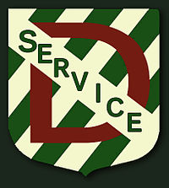

Le **Service D** était un petit groupe de résistance exerçant ses activités dans les provinces de Liège, Limbourg et Luxembourg. Il est fondé en [juillet 1940](https://fr.wikipedia.org/wiki/Juillet_1940) à [Liège](https://fr.wikipedia.org/wiki/Li%C3%A8ge) par [Joseph Joset](https://fr.wikipedia.org/w/index.php?title=Joseph_Joset&action=edit&redlink=1). À partir de [1941](https://fr.wikipedia.org/wiki/1941), il se spécialise dans la subtilisation des lettres de dénonciation grâce à des agents des [PTT](https://fr.wikipedia.org/w/index.php?title=Postes,_t%C3%A9l%C3%A9graphes_et_t%C3%A9l%C3%A9phones_(Belgique)&action=edit&redlink=1), et l’avertissement aux personnes menacées. Il s’efforçait aussi d’identifier les délateurs. Il a pratiqué des sabotages via notamment son groupe armé, *l’Équipe Z.*

Ses effectifs étaient de 1427 membres.

Service D

**LOGO**

**D**